**Krok ku zdrowiu: rola onkologa w procesie leczenia raka gruczołu krokowego**

**Fundacja OnkoCafe-Razem Lepiej w ramach kampanii ProstaTaHistoria organizuje spotkania dla pacjentów chorujących na rozrost gruczołu krokowego oraz raka prostaty, mające na celu zwiększenie dostępu do specjalistycznej opieki onkologicznej.**

Większość pacjentów z podejrzeniem raka prostaty lub rozrostem gruczołu krokowego trafia w pierwszej kolejności do urologa, który podejmuje decyzje o dalszej diagnostyce i leczeniu. Warto jednak podkreślić, że najlepsze efekty terapeutyczne osiąga się poprzez konsylia wielospecjalistyczne, w których udział biorą nie tylko urolodzy, ale również onkolodzy, radioterapeuci oraz inni specjaliści, w zależności od stanu klinicznego pacjenta. Kluczowe jest, aby onkolog współdecydował o ścieżce leczenia pacjenta, co pozwala na stworzenie kompleksowego planu terapeutycznego, dostosowanego do indywidualnych potrzeb.

**Kampania „ProstaTaHistoria – waga roli onkologa**

Niestety, nie wszyscy pacjenci mają łatwy dostęp do tak kompleksowej opieki, a dostęp do onkologa bywa ograniczony. Dostrzegając ten problem, Fundacja OnkoCafe od lat prowadzi kampanię edukacyjną „ProstaTaHistoria”, której celem jest zwiększenie świadomości na temat diagnostyki i leczenia raka prostaty oraz zapewnienie pacjentom możliwości konsultacji z onkologiem.

Zwłaszcza w zaawansowanym stadium raka gruczołu krokowego kluczowe jest, aby to onkolog decydował o dalszej terapii, szczególnie w momencie, gdy choroba staje się oporna na hormonoterapię, czyli na tzw. kastrację farmakologiczną. Jest to jeden z najtrudniejszych etapów dla pacjentów oraz ich bliskich, ponieważ pojawia się niepewność co do dalszego leczenia i szans na wyleczenie. Na tym etapie onkolog podejmuje decyzję o intensyfikacji leczenia, co może obejmować chemioterapię, leki ukierunkowane molekularnie lub radioizotopy, które pomagają lekowi dotrzeć do komórek nowotworowych. Więcej informacji o tym etapie choroby znajdzie się w kolejnej odsłonie kampanii „Kolejny Rozdział", która wystartuje w listopadzie.

**Onkocafe organizuje spotkania z onkologami**

W ramach kampanii Fundacja zorganizowała w tym roku już spotkania w wielu miastach, m.in. w Bydgoszczy, Katowicach, Wrocławiu, Gnieźnie i Warszawie. Podczas każdego wydarzenia pacjenci mieli możliwość skonsultowania wyników swoich badań z onkologiem oraz uzyskania drugiej opinii specjalisty. Podczas rozmów podkreślano, jak istotna jest współpraca między urologami a onkologami, aby pacjenci czuli się dobrze zaopiekowani i wiedzieli, że są w dobrych rękach.

- *Na spotkaniu zorganizowanym przez Fundację OnkoCafe po raz pierwszy dowiedziałem się o powiązanych z nowotworem prostaty mutacjach genów BRCA i o badaniach genetycznych, które mogę wykonać, by dowiedzieć się czy jestem nosicielem tej mutacji* – mówi pan Stanisław, jeden z pacjentów będących pod opieką Fundacji.

- *Do tej pory nikt nie wspominał mi o tym aspekcie leczenia. To był bardzo trudny czas – mój nowotwór już przenosił się na inne części ciała i przestał reagować na dotychczasowe terapie. Zarówno ja, jak i moja rodzina, baliśmy się o przyszłość, nie wiedząc, jakie są szanse na wyleczenie. Dzięki rozmowie z onkologiem zyskałem nowe perspektywy leczenia, co dało nam nadzieję i większe poczucie kontroli nad sytuacją* – podkreśla pacjent.

Warto podkreślić, że zdiagnozowanie mutacji w genach BRCA u pacjentów z rakiem prostaty opornym na kastrację z przerzutami (choć nie u wszystkich chorych one występują) daje możliwość zarówno skorzystania z leczenia inhibitorami PARP, jak też objęcia rodzin chorych opieką poradni genetycznej. Żeby określić, czy pacjent posiada mutację w genie BRCA1 lub BRCA2, a co za tym idzie, jaki schemat leczenia przyniesie największą korzyść terapeutyczną, należy wykonać diagnostykę molekularną. Często zdarza się jednak, że po wielu latach od pierwszej diagnozy, materiał jest już niediagnostyczny. Co wtedy? Warto porozmawiać z lekarzem o leczeniu skojarzonym, które może przynieść efekt bez względu na status mutacji.

**Najbliższe planowane konsultacje onkologiczne**

Kolejne spotkania Onkocafe w ramach kampanii „ProstaTaHistoria” odbędą się 20 listopada w Tomaszowie Mazowieckim, w godzinach 14:00-19:00 oraz 23 listopada w Łodzi, w godzinach 9:00-15:00. Pacjenci będą mieli możliwość skonsultowania swoich przypadków z prof. Magdaleną Ciążyńską, uzyskania drugiej opinii oraz szczegółowych informacji na temat leczenia raka prostaty. Planowane są także spotkania w Lublinie i Gdańsku.

Informacje na temat spotkań:

l Tomaszów Mazowiecki: 20.11, 14:00-19:00, Specjalistyczny Szpital Onkologiczny, Ul. Jana Pawła II 35, 97-200 Tomaszów Mazowiecki.

l Łódź: 23.11, 9:30-15:00, Dermoklinika Centrum Medyczne s.c.al. Kościuszki 93, wejście od, aleja Adama Mickiewicza, 90-436 Łódź.

Spotkania mają formę krótkich, indywidualnych konsultacji, podczas których pacjenci mogą uzyskać niezbędne informacje o diagnostyce i leczeniu oraz zasięgnąć porady specjalistów.

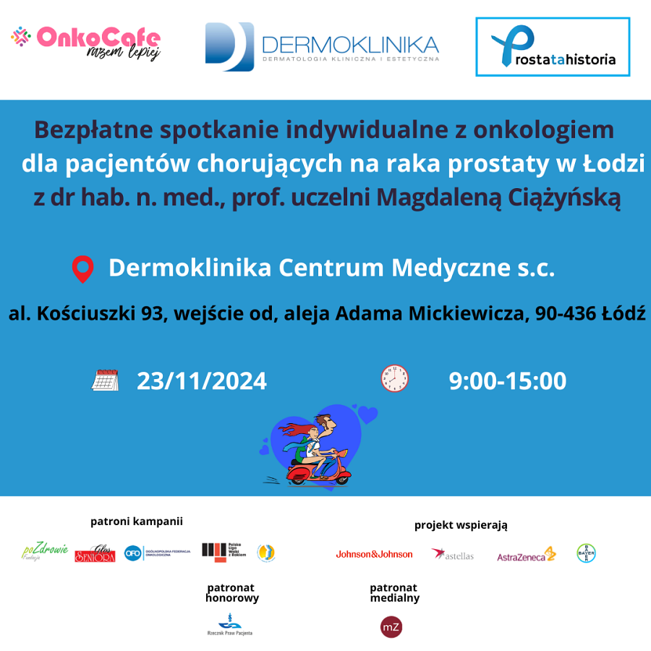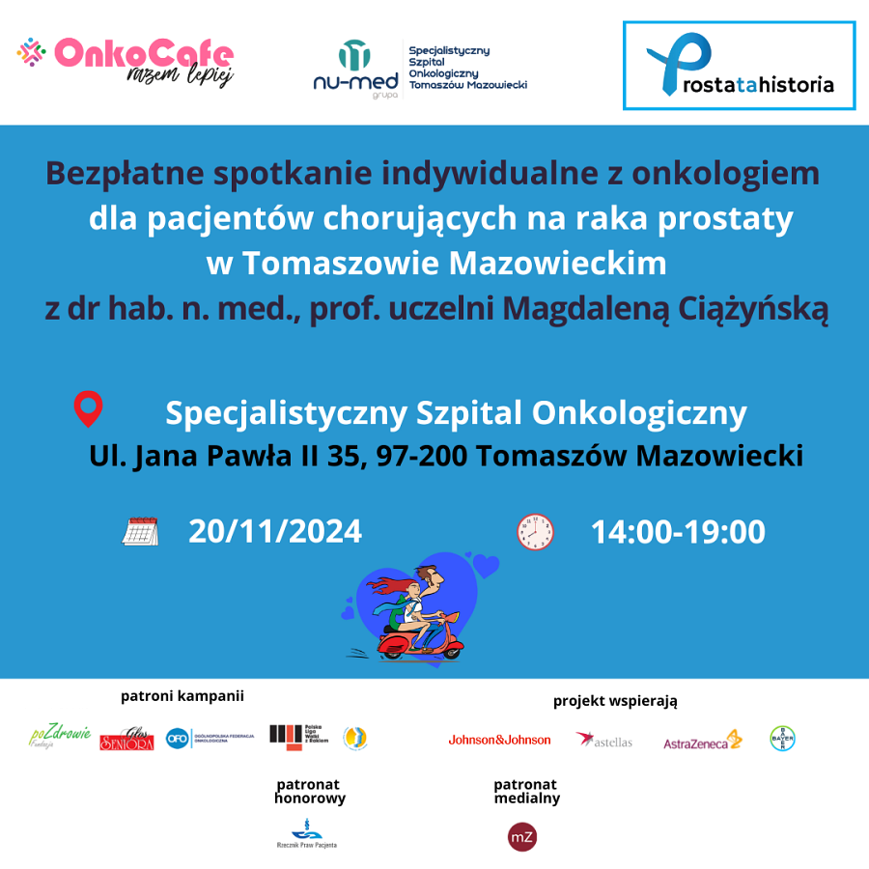

**Uwaga!**

Na spotkania obowiązują zapisy, których można dokonać poprzez e-mail:sekretariat@onkocafe.pl oraz telefon 537-888-789.

Więcej informacji na temat kampanii oraz nadchodzących wydarzeń można znaleźć na stronie www.prostatahistoria.pl.

Serdecznie zapraszamy wszystkich pacjentów, którzy chcą skorzystać z konsultacji oraz uzyskać dodatkowe wsparcie w procesie leczenia raka prostaty.

Partnerami kampanii są: Rzecznik Praw Pacjenta, Fundacja Po Zdrowie, Ogólnopolska Federacja Onkologiczna, Polska Liga Walki Z Rakiem, Instytut Praw Pacjenta i Edukacji Zdrowotnej, Głos Seniora, Johnson&Johnson, AstraZeneca, Bayer, Astellas, mzdrowie.pl

Fundacja OnkoCafe - Razem Lepiej to organizacja wspierająca pacjentów onkologicznych oraz ich bliskich. Zajmuje się edukacją na temat nowotworów, organizacją spotkań, warsztatów i kampanii społecznych, które podnoszą świadomość na temat profilaktyki, leczenia i wsparcia psychicznego w obliczu choroby nowotworowej. Więcej informacji na stronie: OnkoCafe.